 |  | Школа: Школа - лицей № 5 им. И.В. Панфилова
Дата: |  | ФИО учителя: Айтмуратова Феруза Нурмахановна
Класс: 7 «Г» |  | Количество присутствующих: |  | отсутствующих:
Тема урока |  | Алгебраическая дробь и её основное свойство
Тип урока |  | Урок закрепления и обобщения знаний.
Цели обучения, которые достигаются на данном уроке (ссылка на учебную программу) |  | 7.2.1.18 Применять основное свойство алгебраической дроби $\frac{ac}{bc}=\frac{a}{b}$, $b≠0$ , $c≠0$ ;
Цели урока |  | Закрепить навык применения основного свойства алгебраической дроби при решении задач
Критерии оценивания |  | Учащийся достиг цели, если  - Знает основное свойство алгебраической дроби;  - Применяет основное свойство алгебраической дроби 𝑎𝑐/𝑏𝑐=𝑎/𝑏, 𝑏≠0,𝑐≠0 при решении задач;
Языковые цели |  | Учащиеся будут:  - аргументировано описывать выбор алгебраической дроби из ряда различных выражений;  - пояснять смысл сокращения дроби;  - комментировать порядок выполнения действий с алгебраическими дробями;  Лексика и терминология, специфичная для предмета:  - числитель, знаменатель;  - алгебраическая дробь;  - сокращение дробей;  - основное свойство дроби;  - дополнительный множитель;  - несократимая дробь;  - возведение дроби в степень;  «многоэтажная» дробь.  Полезные выражения для диалогов и письма:  - чтобы привести дроби к общему знаменателю, нужно …;  - используем разложение числителя и знаменателя дроби на множители для …;
Привитие ценностей |  | Умение работать в группе, ответственность, аккуратность, бережное отношение ко времени.
Межпредметные связи |  | Межпрежметная связь с английским языком. При проведении «Гимнастики для ума» используется задание на английском языке, также можно учащихся объяснить ответ также на английском языке.
Навыки использования ИКТ |  | Использование интерактивного оборудования, интернет ресурсов для получения и углубления знаний.  http://www.mmlsoft.com/index.php/products/tarsia - программное обеспечение
Предварительные знания |  | Умение применять формулы сокращённого умножения при упрощении выражений и разложении на множители; навыки умножения и деления многочлена на одночлен; умение раскладывать многочлен на множители различными способами.
Ход урока
Запланированные этапы урока | Запланированная деятельность на уроке |  |  |  | Ресурсы
Начало урока  2 мин  3 мин | - Приветствие.  - Постановка целей урока и критериев оценивания.  - «Гимнастика для ума»  Задание направлено на развитие навыков логического мышления и использовано с целью активизации мыслительных навыков и развития интереса к предмету.  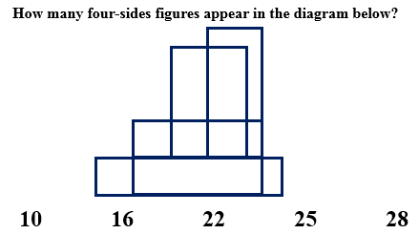 |  |  |  | Презентация  Слайд 1-3  Слайд 4
Середина урока  2 мин  12 мин  10 мин  10 мин | - Актуализация теоретического материала (Устно).  Основное свойство алгебраической дроби:  1. И числитель, и знаменатель алгебраической дроби можно умножить на один и тот же многочлен, на одно и тоже, отличное от нуля число (тождественное преобразование алгебраической дроби).  2. И числитель, и знаменатель алгебраической дроби можно разделить на один и тот же многочлен, на одно и тоже, отличное от нуля число (тождественное преобразование алгебраической дроби – сокращение алгебраической дроби).  Внимание!  Следствие из основного свойства дроби  (изменение знаков у числителя и знаменателя)  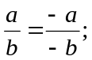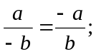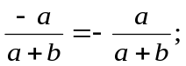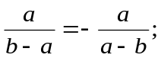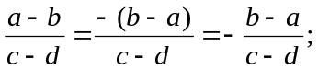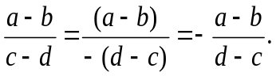  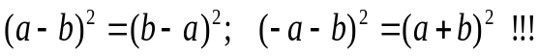  - Работа в группах. «Тарсия». Деление на группы производится на усмотрение учителя, любым способом. Например, с помощью карточек.  Учащимся предлагаются треугольники с написанными на них выражениями (заданиями и ответами к ним). Необходимо решить уравнения и сопоставить их с ответом, приложив треугольники таким образом, чтобы выражение и ответ соприкасались. В результате получится определенного вида многоугольник.  Критерий оценивания: Учащиеся выполняют сокращение дробей и верно составляют фигуру.  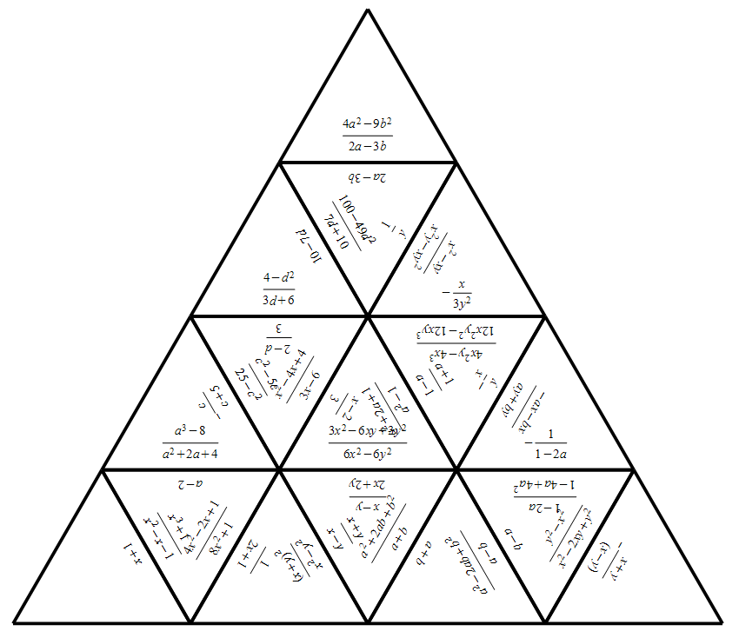  - Фронтальная работа (1-2 учащихся решают у доски, остальные на месте)  Критерий оценивания: Учащийся, применяя основное свойство дроби, приводит дроби к общему знаменателю.  Приведите дроби к общему знаменателю:  $a)\frac{a-b}{5a+5b} и \frac{a^{2}}{a^{2}-b^{2}}$ $б)\frac{x+y}{6x-6y} и \frac{y}{x^{2}-y^{2}}$ $в)\frac{13c}{12c-12d} и \frac{17d}{d^{2}-c^{2}}$  $г)\frac{26z^{2}}{45t-45z} и \frac{3t}{z^{2}-t^{2}}$  Преобразуйте заданные тройки алгебраических дробей так, чтобы получились дроби с одинаковыми знаменателями:  $$a)\frac{5x}{x^{2}-4} ,\frac{3y}{x^{2}+4x+4} и\frac{x}{x^{2}-4x+4}$$  $$b)\frac{3m}{m^{2}-9},\frac{7m}{m^{2}+6m+9} и\frac{m}{m^{2}-6m+9}$$  $$c)\frac{4p}{8p-9} ,\frac{3p}{8p+9} и \frac{12p}{64p^{2}q-81q}$$  - Индивидуальная работа  Критерий оценивания: Верно применяют основное свойство и следствия алгебраической дроби при решении задач.  Вариант 1  - Сократите дробь:  $$а)\frac{21a^{2}\left(b-a\right)}{14ab\left(a-b\right)}$$  $$б)\frac{125x^{2}y^{3}}{15x^{2}{ y}^{4}}$$  2. Приведите дроби $\frac{2a-b}{a^{2}-b^{2}} и \frac{4}{2a+2b}$ к общему знаменателю  3. Найдите значение дроби $\frac{\left(x-3y\right)}{6x^{2}-54y}$ , если $x+3y=\frac{1}{4}$  4. Найдите значение алгебраической дроби, предварительно сократив ее: $\frac{3a^{2}-6ab+3b^{2}}{4\left(a-b\right)\left(a+b\right)} , при a=2, b=1$  Вариант 2  - Сократите дробь:  $$а)\frac{16a^{2}\left(b+a\right)}{8ab\left(a+b\right)}$$  $$б)\frac{27x^{3}y}{6x^{4}{ y}^{2}}$$  2. Приведите дроби $\frac{2a-b}{a^{2}-b^{2}} и \frac{5b}{4a-4b}$ к общему знаменателю  3. Найдите значение дроби $\frac{2x+8y}{x^{2}-16y^{2}}$ , если $4y-x=\frac{1}{5}$  4. Найдите значение алгебраической дроби, предварительно сократив ее: $\frac{3a^{2}-6ab+3b^{2}}{4\left(a-b\right)\left(a+b\right)} , при a=2, b=1$ |  |  |  | Слайд 5  Слайд 6  Приложение 1  Слайд 7  Слайд 8  Слайд 9  Приложение 2
Конец урока  2 мин  2 мин | - Постановка домашнего задания – Приложение 1  Сократите дроби:  $$a) \frac{28a^{3}b^{11}c^{23}}{56a^{4}b^{31}c^{12}}$$  $$b)\frac{32a^{2}b^{3}c+16a^{2}bc-24a^{3}b^{2}c}{8a\left(4ab^{2}+2a-3a^{2}b\right)}$$  $$c)\frac{\left(a^{2n}-b^{2n}\right)\left(a^{2n}-{\left(ab\right)}^{n}+b^{2n}\right)}{a^{3n}+b^{3n}}$$  - Рефлексия – Приложение 2  Учащиеся отмечают на мишени позицию, выражающую свое настроение и деятельность на уроке, а также работу учителя. Чем ближе к центру, тем больше удовлетворенность учащихся  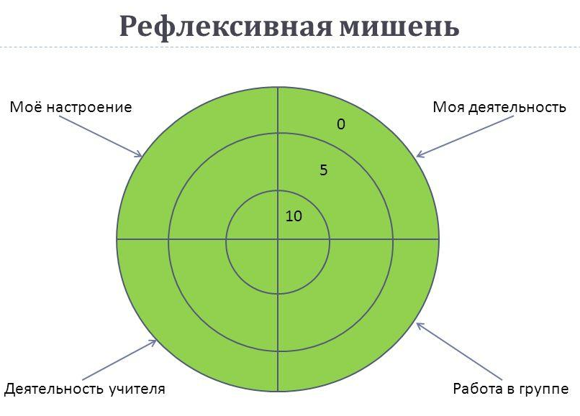 |  |  |  | Слайд 10  Слайд 11  Приложение 3
Дифференциация – каким образом Вы планируете оказать больше поддержки? Какие задачи Вы планируете поставить перед более способными учащимися? |  |  | Оценивание – как Вы планируете проверить уровень усвоения материала учащимися? |  | Здоровье и соблюдение техники безопасности
Дифференциация может быть выражена в подборе заданий, в ожидаемом результате от конкретного ученика, в оказании индивидуальной поддержки учащемуся, в подборе учебного материала и ресурсов с учетом индивидуальных способностей учащихся (Теория множественного интеллекта по Гарднеру).  Дифференциация может быть использована на любом этапе урока с учетом рационального использования времени. |  |  | Используйте данный раздел для записи методов, которые Вы будете использовать для оценивания того, чему учащиеся научились во время урока. |  | Здоровьесберегающие технологии.  Используемые физминутки и активные виды деятельности.  Пункты, применяемые из Правил техники безопасности на данном уроке.
Рефлексия по уроку  Были ли цели урока/цели обучения реалистичными?  Все ли учащиеся достигли ЦО?  Если нет, то почему?  Правильно ли проведена дифференциация на уроке?  Выдержаны ли были временные этапы урока?  Какие отступления были от плана урока и почему? |  |  | Используйте данный раздел для размышлений об уроке. Ответьте на самые важные вопросы о Вашем уроке из левой колонки.
Общая оценка

Какие два аспекта урока прошли хорошо (подумайте как о преподавании, так и об обучении)?
1:

2:
Что могло бы способствовать улучшению урока (подумайте как о преподавании, так и об обучении)?
1:

2:
Что я выявил(а) за время урока о классе или достижениях/трудностях отдельных учеников, на что необходимо обратить внимание на последующих уроках?

